**Ақмола облысы бiлiм басқармасының Целиноград ауданы бойынша білім бөлiмiнің**

**жанындағы Родина аулының «Солнышко бөбекжайы» МКҚК**

**Консультация для педагогов**

**«Как развивать у ребенка познавательный интерес»**

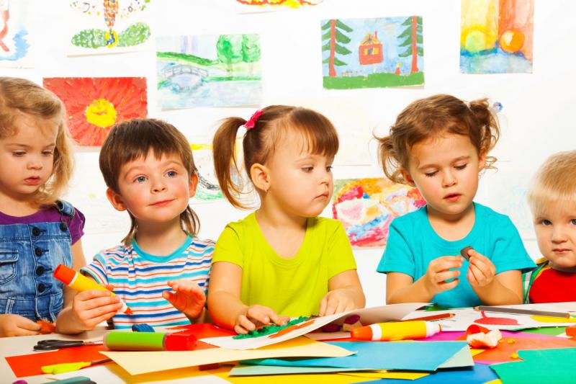

**Подготовила воспитатель Берг Ю.Ю.**

**24.10.2024 год**

***Познавательный интерес***– это избирательная ориентация на понимание явлений, предметов, событий окружающего мира, которая активизирует психические процессы, познавательные возможности и деятельность человека.

В настоящее время существуют различные подходы в формулировке понятия познавательного интереса. Н. Ф. Добрынин отмечал: «Познавательный интерес – избирательная направленность внимания человека», Л. С. Рубинштейн трактует познавательный интерес, как проявление его интеллектуальной и эмоциональной активности. Д. Фрейд писал, что познавательный интерес – это генератор разнообразных чувств ребенка. Н. Г. Морозова считала: познавательный интерес – это активное эмоционально-познавательное отношение человека к окружающему его миру. А. Г. Ковалев определил познавательный интерес, как своеобразное отношение личности к объекту, вызванное сознанием его социально жизненного значения и эмоциональной обольстительностью.

***Целью познавательного интереса*** является стремление человека вникнуть во все разнообразие окружающего мира, отражать в сознании свойственные процессы, причинно-следственные связи и закономерности.

Познавательный интерес в педагогике понимают как внешний стимул, как средство активизации познавательной деятельности детей.

Значение познавательного интереса в жизни личности трудно переоценить. Интерес выступает как самый энергичный активатор, стимулятор деятельности, реальных предметных, учебных, творческих действий и жизнедеятельности в целом. Познавательный интерес – неразрывно связанное образование личности. Он как общий феномен интереса, имеет сложнейшую структуру, которую составляют как отдельные психические процессы (интеллектуальные, эмоциональные, регулятивные, так и объективное и субъективное взаимодействие человека с миром, выраженное в отношениях. Познавательный интерес, обладая мотивационными и регулятивными возможностями, способствует продуктивному становлению ребенка как субъекта познавательной деятельности. Являясь устойчивой характеристикой личности, познавательный интерес способствует ее формированию в целом, так как под его влиянием лучше всего протекает восприятие, [развивается наблюдение](https://www.maam.ru/obrazovanie/razvitie-rebenka-konsultacii), активизируется эмоциональная и логическая память, интенсивнее работает воображение.

Познавательный интерес при правильной педагогической и [методической организации](https://www.maam.ru/obrazovanie/metodicheskie-razrabotki) деятельности, систематической и целенаправленной воспитательной направленности может стать устойчивой чертой личности ребенка и играть роль в его развитие. Как черта личности познавательный интерес проявляется во всех обстоятельствах, в любой обстановке, в любых условиях. Под влиянием данного интереса развивается мыслительная активность, которая выражается во множестве вопросов, с какими детинапример, обращаются к воспитателю, к родителям, взрослым, выясняя суть интересующего его явления.

Эффективность процесса формирования познавательного интереса у дошкольников в условиях дошкольной образовательной организации обеспечивается: – использованием составляющих развивающей предметно - пространственной среды дошкольной образовательной организации, внедрение активных методов и форм организации познавательно - исследовательской деятельности.

Для активизации познавательного интереса можно рекомендовать следующее:

-создавать проблемные ситуации, ситуации занимательности, ситуации успеха,

-использовать дидактические игры на тему народного творчества;

-для [развития познавательного интереса](https://www.maam.ru/obrazovanie/razvitie-rebenka) следует применять на занятиях виртуальные экскурсии;

-использовать материал устного народного творчества, пословицы, поговорки, загадки;

-рассматривать фотографии, иллюстрации народного творчества;

читать с детьми рассказы о родном крае,

-организовывать мини-музеи на тему народных промыслов;

-привлекать родителей участвовать в проектной деятельности.

Одним из самых действенных средств познавательного развития дошкольников является ***игра.*** Во время игры ребенок имеет возможность отразить свои знания в развитии воображения и творческой активности; поделиться с этими знаниями с товарищами, найти единомышленников по интересам. Отдельные виды игр по-разному действуют на познавательное развитие.

Это могут быть ***сюжетно-ролевые игры***, которые расширяют представления об окружающем мире, способствуют развитию речевого диалога.

***Игры-драматизации*** способствуют более глубокому пониманию смысла обыгрываемых произведений и активизируют речь.

***Строительно-конструктивные*** развивают конструктивные способности, расширяют знания о геометрических формах и пространственных отношениях.

***Дидактические игры з***анимают особенно важное место в этой работе, поскольку, обязательным элементом в них является познавательное содержание и умственные задачи. Многократно участвуя в игре, ребёнок прочно осваивает знания, которыми он оперирует. А, решая умственную задачу в игре, ребёнок научится запоминать, воспроизводить, классифицировать предметы и явления по общим признакам.

***Игры-эксперименты*** - особая группа игр, которые очень эффективны в решении познавательных задач, а так же интересны и увлекательны для дошкольников, т. к. при этом они имеют возможность научиться видетьпроблему, решать её, анализировать и сопоставлять факты, делать выводы, и добиваться результата

***Поисково-исследовательская деятельность***. Поисково-исследовательская деятельность дошкольника в естественной форме проявляется в виде так называемого детского экспериментирования с предметами и в виде вербального исследования вопросов, задаваемых взрослому *(почему, зачем, как)*. По своей природе дети – первооткрыватели, исследователи. Не осознавая того, они постоянно экспериментируют с материалами, которые находятся под рукой: переливают воду, пересыпают песок и т. д. Такая исследовательская деятельность способствует формированию у детей познавательного интереса, развивает наблюдательность, мышление. Почему дети в опытах активны?

Исследовательская активность – естественное состояние ребенка, он настроен на познание мира, он хочет все знать, исследовать, открыть, изучить. Воспитанник быстрее идёт на контакт со сверстниками, взрослыми, может сразу видеть и ощущать результат, в процессе исследовательской деятельности. Исследования предоставляют, возможность ребенку самому найти ответы на вопросы *«как?»* и *«почему?»*. Это огромная возможность для детей думать, пробовать, экспериментировать, а самое главное самовыражаться.

К эффективным методам познавательного развития дошкольников относится проектная деятельность, обеспечивающая развитие познавательных интересов детей, умений самостоятельно конструировать свои знания и ориентироваться в информационном пространстве, развитие критического мышления.

***Изобразительная деятельность***. Дети с интересом познают разные техники и способы рисования. Нетрадиционные методики рисования, способствуют снятию детских страхов, развивают пространственное мышление, учит детей свободно выражать свой замысел, учит детей работать с разнообразным материалом, развивает чувство композиции, колорита, цвета, объема, развивает мелкую моторику рук, творческие способности.

**Работа с родителями**. Особое место в деятельности ясли- сада продолжает занимать сотрудничество с родителями. Позитивный опыт общения родителей с воспитателями и детьми способствует развитию единого контекста воспитания в семье и в детском саду, формированию и проявлению активной педагогической позиции родителей. Семья – первая социальная ячейка, которая оказывает сильное воздействие на формирующуюся личность. Ее воздействие длительно и постоянно. Без родительского участия процесс воспитания невозможен, или, по крайней мере, неполноценен.